Arbeit mit Ordnern und Dateien unter Windows
Bildhafter Vergleich:
Laufwerk … Schrank
Ordner … Fächer und Kisten im Schrank
Dateien … Dinge in den Kisten
Das Werkzeug (Tool) zum Arbeiten mit Dateien ist der Explorer:
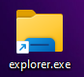

Nach dem Start des Explorers kann man im linken Teil des Fensters die Laufwerke und Ordner mit ihrer Struktur sehen. Im rechten Teil des Fensters sieht man die Dateien im Ordner, den man links ausgewählt hat.

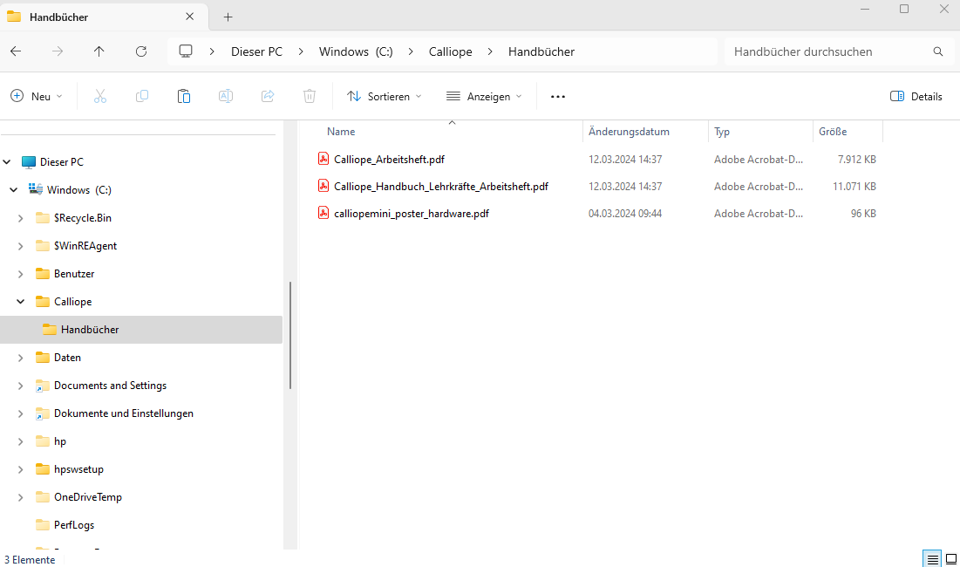
Aktueller Ordner (ist markiert)
In diesem Beispiel:
C:\Calliope\Handbücher
Laufwerk (hier z.B. C:)
Dateien
Ordner + Ordnerstruktur

Dateien haben einen Namen und eine Namenserweiterung. Die Namenserweiterung legt fest, mit welchem Programm man eine Datei ansehen oder bearbeiten kann, z.B.
- .PDF -> Adobe Acrobat Reader
- .DOCX -> Microsoft Word
- .EXE -> ist ein Programm (z.B. ein Spiel), welches man durch Doppelklick starten kann

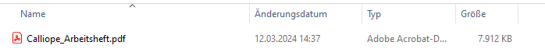
Dateiname
Dateinamenserweiterung mit zugehörigem Programm
Kopieren von Dateien: (Arbeiten mit der Zwischenablage)

A. Ordner auswählen, aus dem die Datei kopiert werden soll (Quelle)
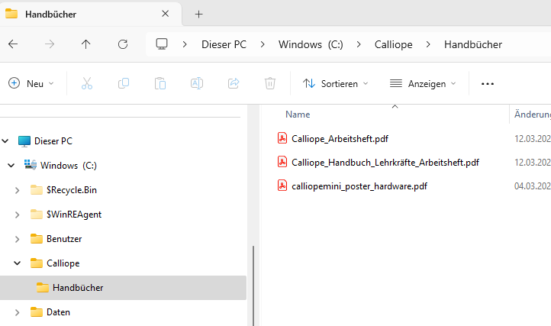
2. Linksklick auf den Ordnernamen
-> Ordnername wird markiert
Quellordner in diesem Beispiel: C:\Calliope\Handbücher
1. (mehrere) einfache Linksklicks auf die kleinen „>“ zum Navigieren in der Ordnerstruktur Dateinamen

B. Datei in die Zwischenablage kopieren
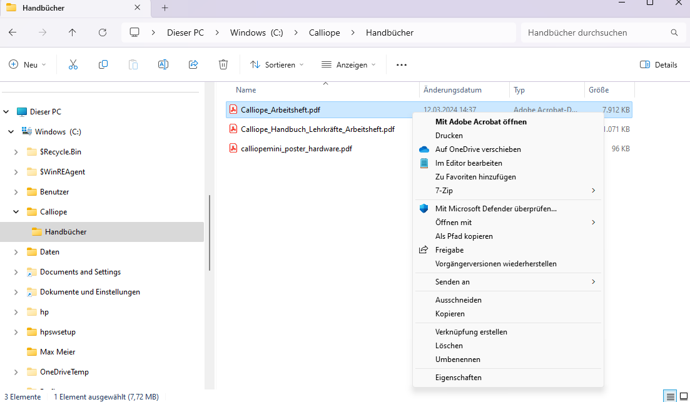
3. Rechtsklick auf den Dateinamen
-> kontextsensitives Menü erscheint in diesem Beispiel auf die Datei Calliope_Arbeitsheft.pdf
4. Linksklick auf Kopieren
-> Datei wird in die Zwischenablage kopiert)

C. Datei aus der Zwischenablage einfügen

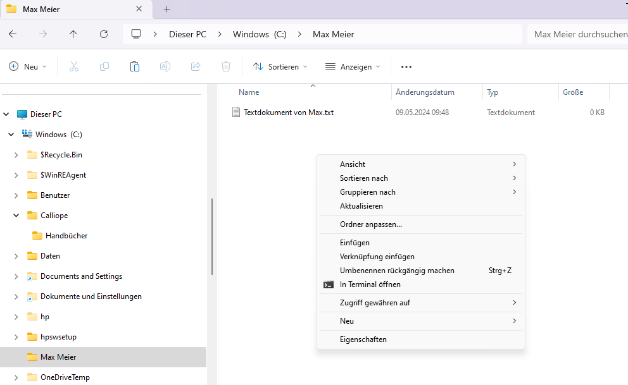
7. Linksklick auf Einfügen
-> Datei wird aus der Zwischenablage in den Zielordner kopiert
6. Rechtsklick in den leeren Bereich des Explorers, wo die Dateien angezeigt werden
-> kontextsensitives Menü erscheint
5. mit Linksklicks in den Zielordner navigieren
(wie oben unter A beschrieben)

